# https://yt3.ggpht.com/-hYkspDLYXMQ/AAAAAAAAAAI/AAAAAAAAAAA/t8z0vauo_7A/s900-c-k-no/photo.jpghttp://intranet.epn.edu.ec/portal/images/articulos/buo_epn.jpgESCUELA POLITÉCNICA NACIONAL

ESCUELA DE FORMACIÓN DE TECNÓLOGOS

**DISEÑO DE INTERFACES (TDSD322)**

|  |  |
| --- | --- |
| ASIGNATURA: | Diseño de Interfaces |
| PROFESOR: | Ing. Ivonne Maldonado MSc. |
| PERÍODO ACADÉMICO: | 2023-A |

# DEBER 3

|  |
| --- |
| TÍTULO:  **ARQUITECTURA DE LA INFORMACIÓN** |
|  |
| arquitectura de la información |

Nombre del estudiante: Ariana Catani

Tecnología Superior en Desarrollo de Software Deber 3- Arquitectura de la Información

**PROPOSITO DE LA PRÁCTICA**

Navegar en nuestra red social, sitio favorito o de nuestro agrado y verificar si tiene una buena estrategia u organización en la arquitectura de la información.

**OBJETIVO GENERAL**

Aprender mejor y mas sobre la Arquitectura de la información y las estrategias, análisis del sitio que encontremos sea de nuestro agrado.

**OBJETIVOS ESPECÍFICOS**

Saber que es la arquitectura de la información y a que se refiere nos vamos a ayudar a saber con ejemplos y verificar la información la estrategia el análisis la organización que tenga la pagina.

## INSTRUCCIONES

Navega por tu sitio favorito (puede ser una app o sistema).

* Crees que tiene una buena arquitectura de la información. Explica tu respuesta.
* Si la respuesta es **NO,** como podría solucionarse este inconveniente, que se debería hacer y cuál sería el resultado.

**DESARROLLO**

Yo he escogido la página de YouTube:

Yo creo que el sitio elegido por mi si tiene una buena arquitectura de la información ya que contiene la información, publicidad canciones, contiene la estrategia y la organización para que cualquier persona, cliente u usuario pueda entender fácilmente donde se encuentra cada cosa tanto como para buscar para ver le historial sus videos favoritos, etc.

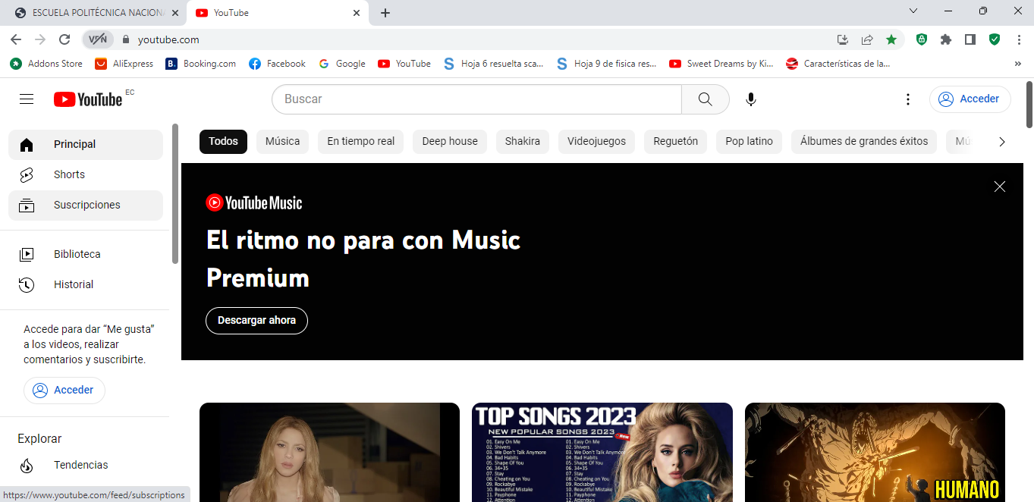

## PRESENTACIÓN

Al finalizar tu deber deberás subir:

Un archivo en formato pdf con el nombre (Deber3_DI_2023A_NApellido)

## RECURSOS NECESARIOS

Herramienta ofimática

Internet

**CONCLUSIONES**

* Aprendimos como verificar lo que es la arquitectura de la información y ver la información la estrategia, el análisis y la organización de la página que buscamos.

**RECOMENDACIONES**

* Verificar la arquitectura de información de la pagina y aprender de que trata y que debemos ver para saber que es.

**BIBLIOGRAFIA**

|  |  |
| --- | --- |
| [1] | C. H. S. C. Jawed Karim, «Youtube,» 14 02 2005. [En línea]. Available: https://www.youtube.com/. |

Prof. Ing. Ivonne Maldonado 1